ÖZGEÇMİŞ

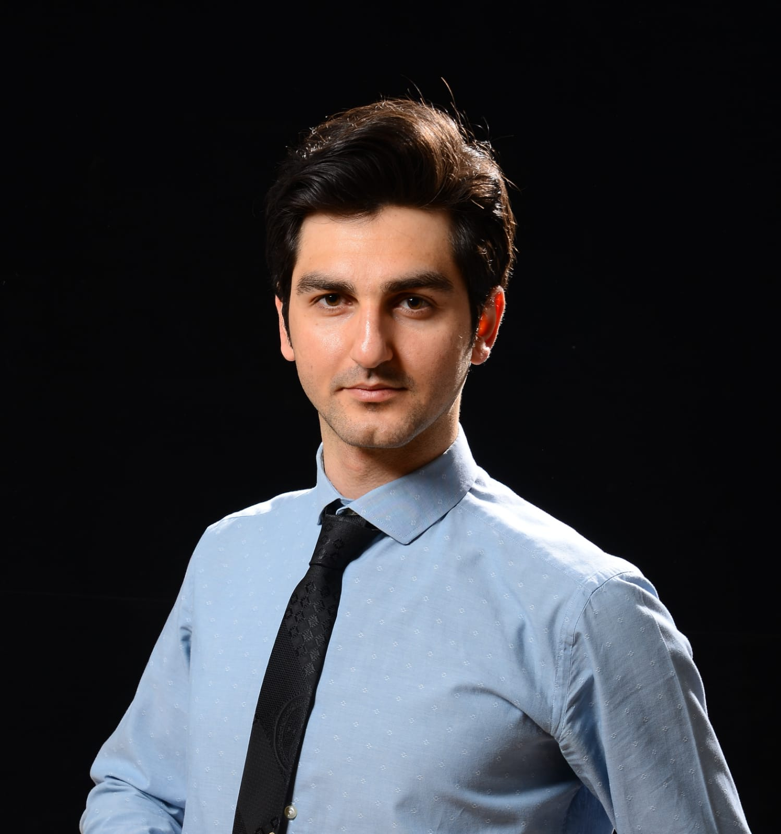

ADI – SOYADI : Mehmet ÖZALEVLİ

DOĞUM YERİ: Adana

DOĞUM YILI: 1991

YABANCI DİL: İngilizce (İleri Düzey)

ÇALIŞTIĞI KURUM: Sağlık Bilimleri Üniversitesi, Gaziosmanpaşa Eğitim ve Araştırma Hastanesi

ADRES: Karayolları, Osmanbey caddesi, 621 Sokak, 34255 Gaziosmanpaşa/İstanbul

EĞİTİM:
- Adana Anadolu Lisesi, 2005-2009
- Ankara Üniversitesi İngilizce Hazırlık, 2010-2011
- Ankara Üniversitesi Tıp Fakültesi, 2011-2017
- Sağlık Bilimleri Üniversitesi, Gaziosmanpaşa Eğitim ve Araştırma Hastanesi
  - Üroloji Kliniği, Uzmanlık Öğrencisi, 2019 – Devam etmekte

İŞ TECRÜBESİ:
- Dargeçit İlçe Devlet Hastanesi, Acil Servis, Mardin, 2017 - 2019
- Midyat İlçe Devlet Hastanesi, Acil Servis, Mardin, Ağustos 2018
- Gaziosmanpaşa Eğitim ve Araştırma Hastanesi, Üroloji Kliniği, İstanbul
  - 2019 – Devam Etmekte

ÜYE OLUNAN DERNEKLER:
- Türk Üroloji Derneği, üye
- European Association of Urology (EAU), üye
- The European Society of Residents in Urology (ESRU)
  - Ulusal İletişim Görevlisi, 2022- Devam etmekte
- Türkiye Üroloji Asistanları Derneği (Türkiye-ESRU)
  - Genel Sekreterlik, 2021-2022
  - 2. Başkanlık, 2022-2023
  - Başkan, 2023- Devam etmekte

KURSLAR ve SERTİFİKALAR:
- MRI/USG Kılavuzluğunda Hedefe Yönelik Prostat Füzyon Biyopsi Kursu - Türk Üroloji Akademisi – Kasım 2019
- Komprime Uygulamalı Biyoistatistik Kursu – Türk Üroloji Akademisi – Mayıs 2020
- Dijital Okuryazarlık Online Kursu – Ürolojik Cerrahi Derneği – Şubat 2021
- Temel Düzey Ürodinami Kursu, Bristol Sertifikası – Uluslararası Kontinans Derneği (ICS) Onaylı- Marmara Üniversitesi Tıp Fakültesi & Bristol Urological Institute - Mayıs 2021
- “Üroloji asistanlığında eğitim fırsatları ve burs olanakları” hakkında kılavuz yazımı projesi, Türk Üroloji Derneği, 2022
  - Eş yazarlık
  - Kılavuza erişim:
https://www.uroturk.org.tr/urolojiData/Books/919/asistan-egitimi-ve-burs-imkanlari-kilavuzu.pdf

- ART (Advanced resident training) in flexible, step 1- European Association of Urology, Berlin, 28-30 Haziran 2022
- Endoskopik taş tedavisinde kullanılan enstrümanlar ve bunların kullanımı, ameliyat teknikleri.
- Geleceğin Akademisyenleri, Türk Üroloji Derneği, İstanbul, 9-10 Aralık 2022
- EAU (European Association of Urology) 2022 Kılavuzlarının İngilizceden Türkçeye Çevirisi Projesi, Türk Üroloji Derneği, 2023
- Tüm kılavuz çeviri editörlüğü
- Bölüm çevirisi: Non-Nörojenik, Kadın Alt Üriner Sistem Semptomlarının Yönetimi
- Tüm kılavuza erişimi: https://www.uroturk.org.tr/urolojiData/Books/952/AvrupaUrolojiDernegi(EAU)Kilavuzlari2022.pdf
ISBN: 978-605-68063-8-4
- Domuz Modelinde Üst Üriner Sistem Laparoskopi kursu, Oxford ve Koç Üniversiteleri Üroloji Sempozyumu, İstanbul, 24 Şubat 2023
- ESU- ESUT Masterclass, Benign Prostatik Obstrüksiyonun Operasyonel Yönetimi, Ruit/Stuttgart, 30-31 Mart 2023
- ESU-ESTU Masterclass, Böbrek Transplantasyonu, Madrid, 19-20 Ekim 2023

ULUSAL BİLİMSEL TOPLANTILARDA SUNULAN, BİLDİRİ KİTAPLARINDA BASILAN BİLDİRİ ve POSTERLER:
- Mehmet Özalevli , Mustafa Asım Avcı , Berk Bulut , Murat Kars , Gökhan Yazıcı , Sibel Bektaş , Enver Özdemir
Renal Pelvis Sarkomatoid Karsinomu: Olgu Sunumu, Poster Sunumu
Ulusal Üroloji Kongresi, Antalya, 19-24 Ekim 2021
- Gökhan Yazıcı, Ersin Gökmen, Enver Özdemir, Taha Göv, Mehmet Özalevli, Mustafa Gökhan Köse, Burak Arslan
Mesane Kanseri Tanılı Hastalarda Natural Killer Cell Aktivitesi ve PPD Testinin Intravezikal BCG Tedavisine Yanıtı Öngörmedeki Yeri, Sözlü Sunu
Ulusal Üroloji Kongresi, Antalya, 19-24 Ekim 2021
- Mehmet Özalevli, Serkan Gönültaş, Sina Kardaş, Suat Ekinci, Abdullah Harun KINIK, Doğan Altay, Burak Arslan, Enver Özdemir
False positive PSMA-PET activity of atypical localizations in prostate cancer: a case report, Poster presentation
Turkish Urology Associations Symposium, 16-19 March 2023, Antalya, Turkey
- Abdullah Harun Kınık, Buğra Çetin, Mehmet Özalevli, Mustafa Asım Avcı, Mustafa Gökhan Köse, Burak Arslan, Enver Özdemir
A rare complication after radical cystectomy: ileal conduit-enteric fistula, Poster presentation
Turkish Urology Associations Symposium, 16-19 March 2023, Antalya, Turkey
- A.H. KINIK, M. ÖZALEVLİ, S. EKİNCİ, B. ÇETİN, S. GÖNÜLTAŞ, E. ÖZDEMİR, A. KARAGÜLLE, and E. KIMILOĞLU
A rare case inflammatory myofibroblastic tumor of the bladder, Poster presentation
32nd Turkish Association of Urology Meeting, 14 October 2023, İstanbul, Turkey

ULUSAL YAYINLAR
- Oktay Özman, Gökhan Yazıcı, Mehmet Özalevli, Ersin Gökmen, Serkan Gönültaş, Ferhat Çengel, Elife Kımıloğlu, Burak Arslan
Unique Approach to Paediatric Sertoliform Cystadenoma of the Rete Testis: A Case of Testis-Sparing Surgery, Case Report
DOI: 10.4274/uob.galenos.2020.1681
Bull Urooncol 2021;20(3):189-191

ULUSLARARASI BİLİMSEL TOPLANTILARDA SUNULAN, BİLDİRİ KİTAPLARINDA BASILAN BİLDİRİ ve POSTERLER:
-

ULUSLARARASI YAYINLAR
- Yazici G, Gokmen E, Kose MG, Cetin B, Arslan B, Ozalevli M, Gov T, Ozdemir E. The use of natural killer cell activity and PPD test in the prediction of results in intravesical BCG treatment of patients with nonmuscle-invasive bladder cancer.
Int Urol Nephrol. 2022 Nov 22.
doi: 10.1007/s11255-022-03414-y. Epub ahead of print. PMID: 36417048.
- Arslan B, Ekinci S, Avci MA, Ozalevli M, Bulut B, Kecebas AB, Kinik AH, Kardas S, Gonultas S, Ozdemir E. Controlling nutritional status score in predicting International Society of Urological Pathology score upgrading and biochemical recurrence after radical prostatectomy.
Asia Pac J Clin Oncol. 2023 Apr 7.
doi: 10.1111/ajco.13951. Epub ahead of print. PMID: 37026376.
- Arslan B, Kecebas AB, Ates A, Gurkan O, Cetin B, Kardas S, Ekinci S, Ozalevli M, Aydin M, Özdemir E. Predictive value of Prognostic Nutritional Index (PNI) for the severity of vasculogenic erectile dysfunction.
Int Urol Nephrol. 2023 Jul 24.
doi: 10.1007/s11255-023-03716-9. Epub ahead of print. PMID: 37486593.

ÖDÜLLER
- En iyi 10 sözlü sunu, Mesane Kanseri Tanılı Hastalarda Natural Killer Cell Aktivitesi ve PPD Testinin İntravezikal BCG Tedavisine Yanıtı Öngörmedeki Yeri, Sözlü Sunu
Ulusal Üroloji Kongresi, Antalya, 19-24 Ekim 2021

KONUŞMALAR
- SIU Regional Meeting in Urological Care, 10-12 Haziran 2022
- Prostat kanseri cerrahi tedavisiyle ilgili komplikasyonlar oturumunda panelistlik
- 12. Uluslararası Avrasya Üro-Onkoloji Kongresi, 1-4 Eylül 2022
  - Üro-onkoloji ve COVID oturumu, Asistan eğitimi hastalıktan nasıl etkilendi, nasıl tedavi edilebilir?

